**cid:image001.jpg@01D3D260.12FA18F0**

**Инструкция**

**«Личный кабинет юридического лица» ООО «СРКЦ»**

**2021 год**

## Оглавление

1. Функции Личного кабинета 3
2. Вход в Личный кабинет 3
3. Передача показаний приборов учета 9
4. Оплата онлайн 10
5. Взаиморасчеты 11
6. Начисления 11
7. Раздел «Оплаты» 12
8. Реквизиты и контакты 12
9. Оформить «Электронные обращения» 13
10. Направить документы онлайн 13

**Уважаемый клиент! Добро пожаловать в Личный кабинет!**

«Личный кабинет юридического лица» является онлайн-сервисом, позволяющим: просматривать состояние расчетов по договорам Клиента, передать показания приборов учёта, оформить электронное обращение, ознакомиться с информацией об условиях электронного документооборота для юридических лиц, индивидуальных предпринимателей и собственников коммерческих помещений в МКД.

# Функции Личного кабинета:

* + Проведение оплат;
  + Формирование справок по взаиморасчетам и начислениям;
  + Передача показаний приборов учета;
  + Отправка электронных обращений.

Для корректной работы сервиса «Личный кабинет» и отражения информации рекомендуем Вам в качестве интернет-обозревателя использовать браузеры «Google Chrome», «Яндекс Браузер», «Opera», «Microsoft Edge» или «Mozilla Firefox».

# Вход в Личный кабинет

Для входа необходимо перейти по ссылке «**Открыть Личный кабинет**» на главной странице официального сайта компании <https://sayanrkcenter.ru/>

## Рис.1. Кнопка «Открыть Личный кабинет» на сайте СРКЦ

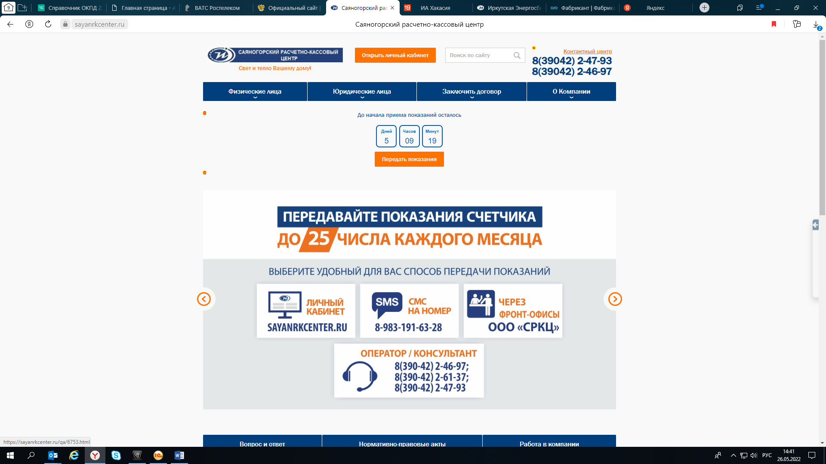

## Рис.2. Форма входа в Личный кабинет.

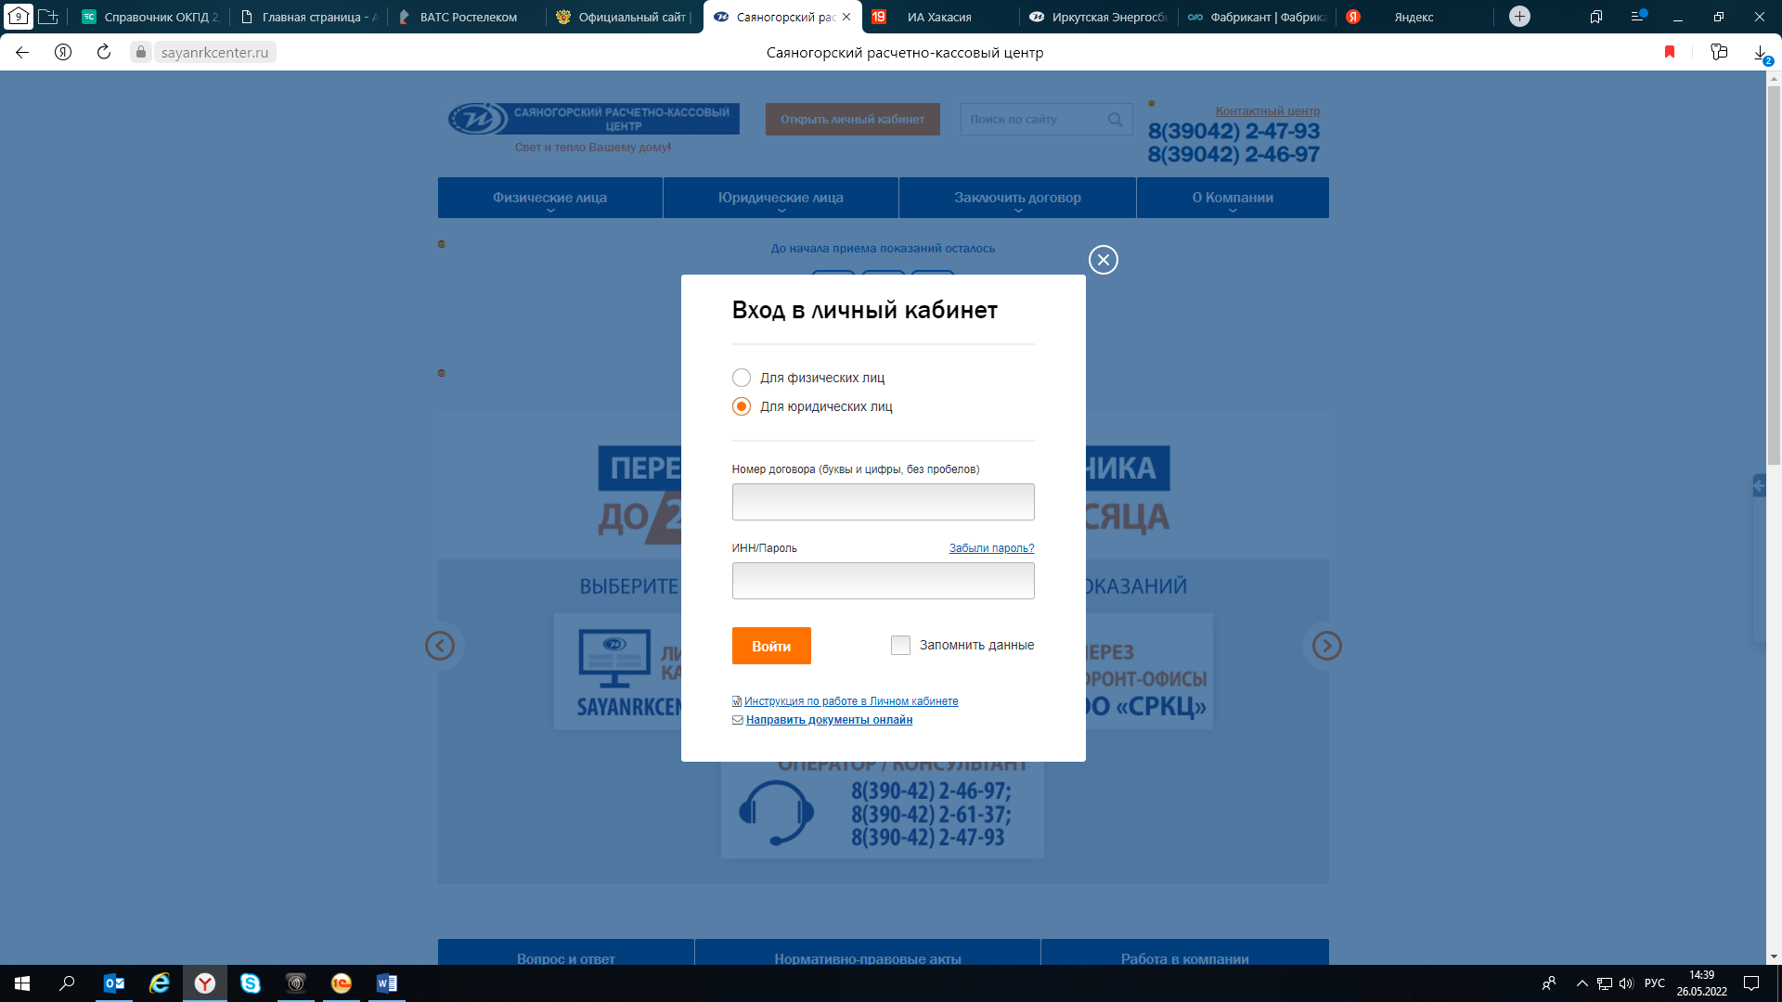

При первом входе в Личный кабинет, необходимо ввести:

* **Логин:** номер договора (буквенный часть и цифровая часть номера договора вводятся слитно)

Если Вы не знаете Ваш буквенный префикс – необходимо его запросить [в](https://sbyt.irkutskenergo.ru/qa/2122.html) [отделении по электронной почте.](https://sbyt.irkutskenergo.ru/qa/2122.html) (в запросе укажите Ваш номер договора, ИНН и адрес)

* **Пароль:** Ваш ИНН, указанный в договоре.

Если первый вход (для регистрации) в Личный кабинет Юридического лица (далее – ЛК ЮЛ) по Вашему ИНН не получается – направьте запрос (в письме укажите Ваш номер договора, ИНН и адрес). Электронные адреса отделений указаны на сайте в разделе:

## Рис.3. Подтверждение регистрации в Личном кабинете

**В форме регистрации Личного кабинета выберите способ**

**подтверждения регистрации**

**По электронному адресу**

**По СМС**

Установите отметку в поле

«Подтверждаю свое согласие на обработку персональных данных».

Нажмите «**Сохранить»**

Введите номер мобильного телефона. Установите отметку в поле «Подтверждаю свое согласие на обработку персональных

данных». Нажмите «**Отправить смс**».

Введите полученный СМС код и нажмите

«**ОК**», должна появиться отметка

«**Подтверждено**».

**Откройте письмо, пришедшее на Ваш электронный адрес и перейдите по ссылке для завершения регистрации**

Нажмите «**Сохранить»**

**Можете пользоваться личным кабинетом юр. лица на сайте**

[**https://sayanrkcenter.ru/**](https://sayanrkcenter.ru/) **Если автопереход в ЛК не произошел - войдите через кнопку «Открыть Личный кабинет (юр.лица)» по логину и**

**новому паролю** 5

## В форме регистрации необходимо ввести:

## номер договора;

* **новый пароль** – определяется потребителем самостоятельно. Длина пароля должна быть не менее 8 и не более 20 символов;
* **подтверждение пароля** – повторно вводится выбранный Клиентом пароль;
* **способ подтверждения регистрации в личном кабинете:** через свою электронную почту или через СМС**.**
* отметку в поле «**Подтверждаю свое согласие на обработку персональных данных**»

**В дальнейшем вход в Личный кабинет осуществляется по номеру договора и новому паролю,** также при входе в личный кабинет по новому паролю Вы можете установить отметку в поле «**Запомнить пароль».**

## Рис.4. Форма регистрации в Личном кабинете.

6

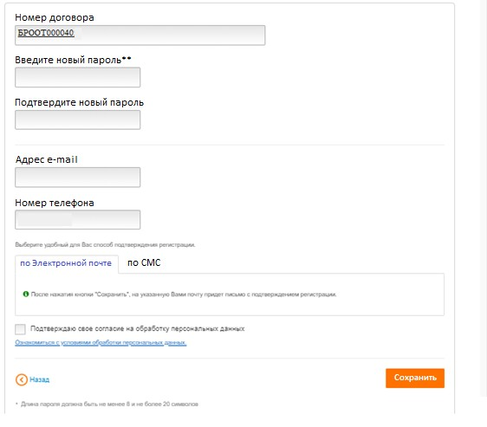

## Рис.5. Подтверждение регистрации в Личном кабинете по СМС

7

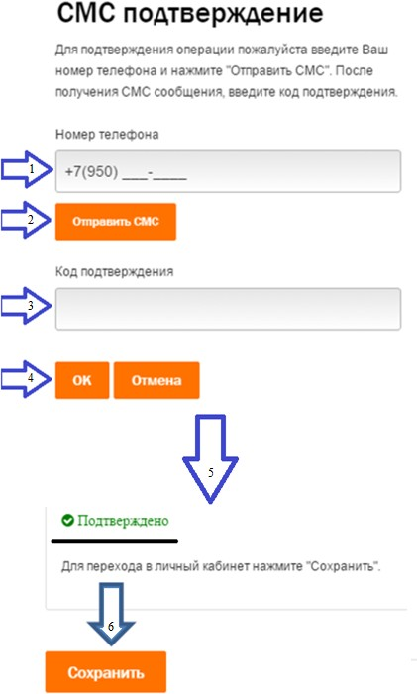

## Рис. 6. Подтверждение регистрации с помощью электронной почты

## После нажатия кнопки «Сохранить» появится сообщение:

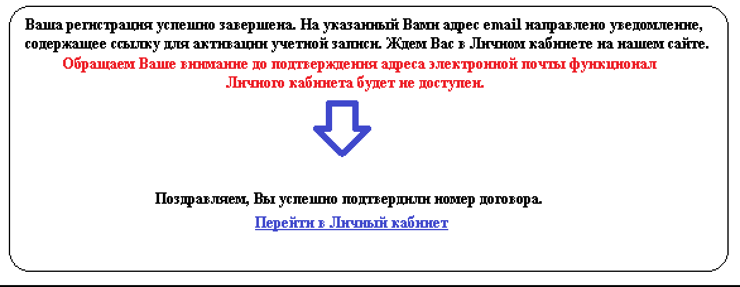

## Решение проблем входа в Личный кабинет ЮЛ

* + В случае если электронное письмо со ссылкой не приходит на электронную почту, возможно, Ваша электронная почта настроена таким образом, что письмо попадает в нежелательную почту («спам»), либо не доходит вовсе из-за блокировки. В таком случае рекомендуем подтвердить регистрацию по СМС.
  + В случае если Вы забыли пароль, его возможно восстановить, пройдя по ссылке «**Забыли пароль?»** для восстановления пароля по email или СМС.

## Рис. 7. Восстановление пароля через кнопку «Забыли пароль?» по Email или по СМС

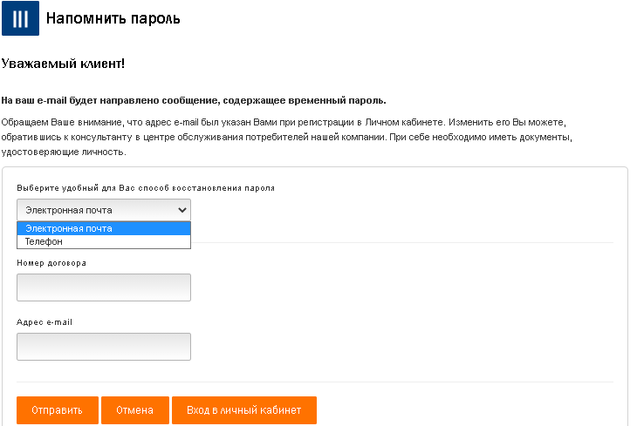

8

В случае если Вы забыли пароль и Ваши контактные данные (email и номер сотового телефона) ранее Вами не предоставлялись или изменились, то Вы можете воспользоваться следующими вариантами восстановления пароля:

1. **Оформить письмо в адрес ООО «СРКЦ» с указанием реквизитов**: номер договора, ИНН, наименование организации, электронный адрес и номер сотового телефона. Письмо можно направить на электронный адрес Вашего отделения. Электронные адреса отделений указаны на сайте в разделе:
2. **Оформить обращение через форму обратной связи в разделе «Вопрос и** [**ответ**](https://sbyt.irkutskenergo.ru/qa/request.html)**»** на сайте ООО «СРКЦ» (будьте готовы сообщить дополнительную уточняющую информацию по запросу оператора/сотрудника отделения).

Также вышеперечисленные формы обращений Вы можете использовать, когда Личный кабинет работает некорректно и отображает некорректные данные.

# Передача показаний приборов учета

* 1. Передать показания через личный кабинет возможно, если тип Вашего прибора учета:
* водосчетчик.
* теплосчетчик (квартирный).

Для того чтобы передать показания по прибору учета необходимо выбрать вкладку «**Показания**» в главном меню Личного кабинета, далее напротив необходимого прибора учета нажать «**Передать показание**».

## Рис.8. Передача показаний приборов учета в Личном кабинете

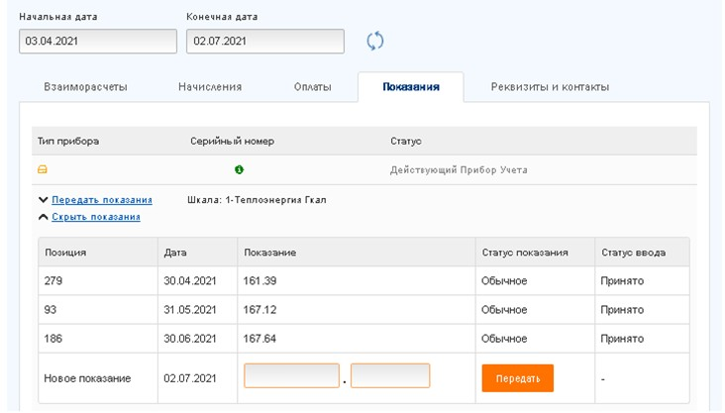

9

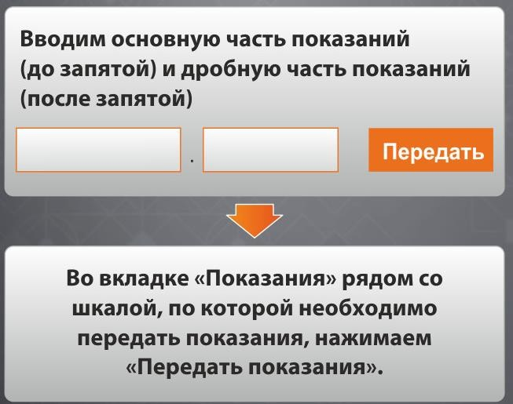

* + При раскрытии выпадающего меню «**Передать показание**» также можно увидеть историю показаний по прибору учета.
  + При необходимости показание можно удалить до выхода из Личного кабинета.
  + После обработки показания системой в столбце «**Статус ввода**» появится статус «**Принято**».

## Рис. 9. Сроки передачи показаний для разных категорий Клиентов – пользователей Личного кабинета Юридического лица

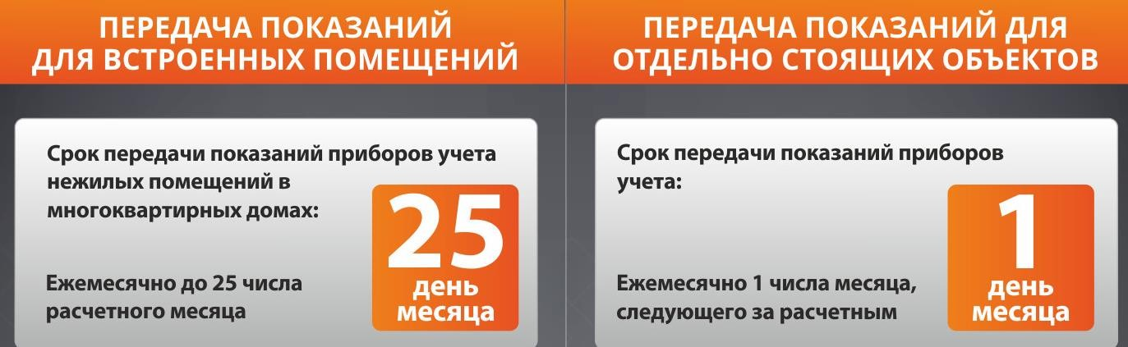

# 4. Оплата онлайн

Онлайн оплату за услуги по договорам ресурсоснабжения можно произвести:

1. Через онлайн сервисы [«Сбербанк Онлайн»](https://sbyt.irkutskenergo.ru/qa/6777.html) и [«СберБизнес»](https://www.sberbank.ru/help/business/sbbol).

Инструкции по оплатам в различных онлайн-сервисах доступны на сайте в разделе «**Юридическим лицам - Инструкции**».

# 5. Взаиморасчеты

В разделе «**Взаиморасчеты**» Вы можете:

1. Посмотреть электронную оборотно-сальдовую ведомость за выбранный период.
2. Сформировать справку по взаиморасчетам предварительно выбрав период, за который данная справка необходима (начальная и конечная даты).

## Рис.10. Кнопка «Справка по взаиморасчетам»

## 

# 6. Начисления

В разделе «**Начисления**» Вы можете:

1. посмотреть начисления с детализацией;
2. сформировать справку по начислениям, предварительно выбрав период, за который данная справка необходима (начальная и конечная даты).

## Рис.11. Кнопка «Загрузить справку» (по начислениям)

## 

## Рис.12. Пример справки по начислениям

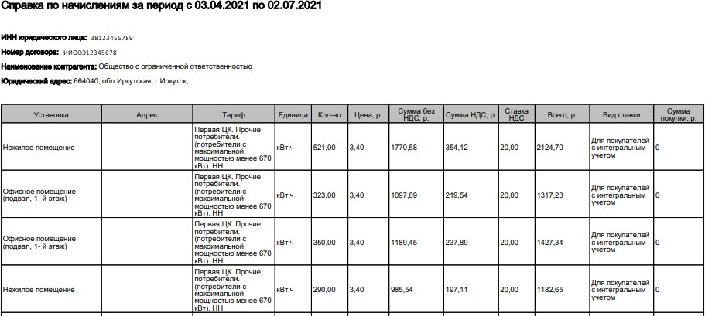

# Раздел «Оплаты»

В разделе «**Оплаты**» есть возможность отдельно от начислений ознакомиться только с оплатами.

## Рис.13. Раздел «Оплаты»

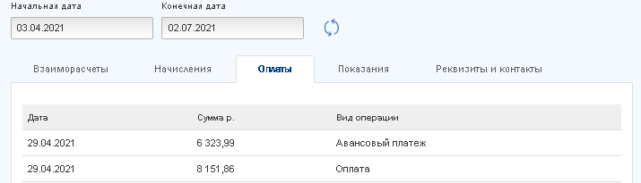

# 6.Реквизиты и контакты

В разделе «**Реквизиты и контакты**» Вы можете:

1. посмотреть корректность отображения таких реквизитов как ИНН, фирменное наименование, юридический и почтовый адрес;
2. посмотреть номер и дату договора;
3. внести контактные данные сотрудников (Должность, ФИО, Телефон, Email);
4. изменить пароль.

# 7. Оформить «Электронные обращения»

В Личном кабинете Юридического лица Вы можете оформить обращения:

* о включении теплоустановки в договор;
* об изменении реквизитов.

# 8. Направить документы онлайн

С помощью данного сервиса Вы можете:

* сообщить о продаже нежилого помещения в МКД;
* заключить соглашение по электронному документообороту (ЭДО);
* направить документы на заключение договора теплоснабжения;
* направить документы на заключение договора энергоснабжения.

При нажатии на кнопку «**Направить документы онлайн**» осуществляется переход в соответствующий раздел, где можно ознакомиться с перечнем необходимых документов по каждому виду обращения. В нижней части раздела «Направить документы онлайн» необходимо нажать кнопку **«Оформить обращение»**

Далее выберите вид помещения, введите наименование Вашей организации, выберите вид обращения, введите Ваш контактный телефон и адрес электронной почты, укажите «**Адрес помещения**», поставьте отметку согласия на обработку персональных данных, нажмите «**Отправить обращение**».

**Рис. 14. Оформить обращение (Направить документы онлайн)**

